HOMILIE
Wegwijzers
Matteüs 2,1-12 en Jesaja 60,1-5
4 januari 2015
Pol Hendrix

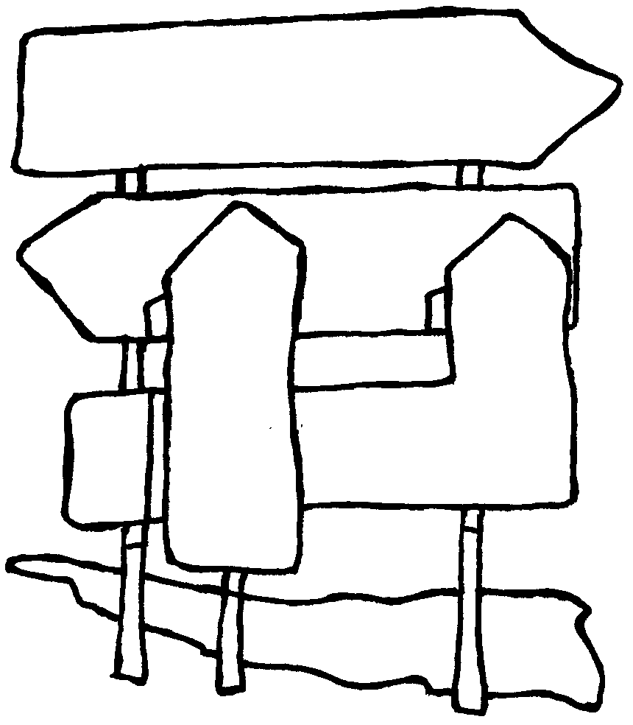
De wijzen uit het Oosten: ze kwamen, ze zagen en ze gingen nieuwe wegen. De evangelist Matteüs wilde zijn lezers duidelijk maken dat Jezus wel degelijk de Messias is, die in zovele profetieën werd aangekondigd. Jezus is het Licht waar alle volkeren op af komen, zoals we in de eerste lezing hebben gehoord en zoals dat wordt gesymboliseerd door de wijzen uit het Oosten. In de eerste hoofdstukken van het Matteüsevangelie gaat de ene profetie na de andere in vervulling. Nu moet je weten dat de toekomstvoorspellingen in de bijbel pas werden opgeschreven lang nadat de voorspelde feiten zich hadden voorgedaan. Zo is het gemakkelijk, hoor ik je denken, maar we mogen daarbij nooit vergeten dat de bijbel geen geschiedenisboek is en al zeker geen boek met voorspellingen. Wat van belang is dat zijn de betekenissen van wat geschreven staat en die kunnen en moeten in alle tijden opnieuw geïnterpreteerd worden. Daarom vonden de schriftgeleerden die profetie van de profeet Micha relevant genoeg om als antwoord te dienen op de vraag van koning Herodes. En daarom zorgen de evangelisten Matteüs en Lucas ervoor dat Jezus in Betlehem werd geboren, terwijl hij in werkelijkheid meer dan waarschijnlijk in Nazaret is geboren.

Elk van de vier evangelisten legt eigen klemtonen als het gaat over de betekenis van Jezus en met name ook over het begin van zijn zending. We krijgen de vier versies kort na elkaar gepresenteerd. Volgende zondag horen we immers de versie van Marcus, die zijn evangelie begint met het doopsel van Jezus. Daar ontvangt hij volgens het oudste evangelie zijn zending. In de kerstnacht hebben we het verhaal van Lucas gehoord, over de geboorte van Jezus en het bezoek van de herders. Vandaag beluisteren we het verhaal over het bezoek van de wijzen volgens Matteüs. Deze twee evangelisten vonden dat Jezus zijn zending vanaf zijn geboorte ontving. Op kerstdag hebben we de strafste evangelietekst beluisterd, met name het begin van het Johannesevangelie, dat beweert dat Jezus het mensgeworden Woord van God is, dat al bestaat van vóór de schepping. Het oudste evangelie werd ongeveer veertig jaar na Jezus’ dood geschreven. Het jongste evangelie nog eens dertig jaar later. Je ziet hoe op zo ’n korte tijd de opvattingen over Jezus kunnen veranderen.

Het is uiteindelijk een goede zaak dat de evangelisten er elk een eigen visie op na houden. Omdat zij op verschillende punten niet overeenkomen, worden wij minder gemakkelijk verleid om hun teksten als geschiedenis te lezen, maar bij elk wel degelijk te zoeken naar de betekenis ervan. De bedoeling is immers dat deze evangelieteksten ook van ons nieuwe mensen zouden maken, zoals dat gebeurde met de wijzen uit het Oosten. Zij gingen niet enkel langs een andere weg terug om zo Herodes te ontwijken, maar vooral omdat de ontmoeting met Jezus hen heeft veranderd. Zij kunnen niet anders want zij zijn niet meer dezelfde als voorheen. En dat heeft alles te maken met hun openheid. Zij zijn in beweging gekomen omdat zij een ster hebben gezien die zij als een teken interpreteerden dat een nieuwe koning is geboren. Wat heeft dat met hen te maken, kan je je afvragen; het is toch hun koning niet! En toch worden zij vervuld met grote vreugde toen zij de ster zagen stilstaan boven het huis. En toen zij binnen het kind zagen, vielen ze op hun knieën neer.

In schril contrast met de wijzen die vragen stellen en in beweging komen, heb je de koning en de schriftgeleerden die enkel antwoorden hebben en liever geen vragen stellen, maar hun machtspositie willen handhaven. Zij hebben juist schrik dat daaraan iets zou veranderen. De dreiging die van Jezus uitging – althans vanuit hun positie – heeft hem uiteindelijk aan het kruis doen belanden. De vier evangelisten zijn het er in elk geval over eens dat Jezus het voortdurend aan de stok had met de joodse religieuze leiders en hij voortdurend hun farizeïsme aankloeg en hun conservatieve houding. Een houding die we ook in onze kerk terugvinden. Het is ronduit schrijnend dat al heel vroeg de kerkleiders zich door hun machtspositie aan de kant van de andere rijken en machtigen hebben geschaard. Gelukkig zijn er aan de basis altijd priesters en kloosterlingen geweest die het wél voor de armen en verdrukten opnamen. Denk bv. maar aan priester Daens en pater Damiaan ... Het is treurig dat er binnen de kerk nog altijd zo ’n grote verschillen zijn, zo ’n grote polarisatie, zo ’n grote spanningen. Als iedereen nu eens gewoon het evangelie tot zich liet spreken en zich door het mensgeworden Woord op nieuwe wegen zou laten zetten, zou de kerk dan niet geloofwaardiger worden?

De wijzen uit het Oosten waren wel zo wijs dat zij dromen niet zondermeer voor bedrog hielden. Anders waren ze de ster niet achterna gegaan en hadden ze Jezus niet gevonden en zo gingen ze dan ook nieuwe wegen. Laten zij die zweren bij de oude wegen dit vooral goed tot zich doordringen! In onze gewesten is de priesterkerk aan het uitdoven en dat heeft gevolgen voor het parochieleven en het liturgisch en sacramenteel aanbod. Men dacht het priestertekort een beetje te kunnen opvullen met pastorale werk(st)ers, maar ook bij hen is er amper of geen aangroei! We hebben een tijdje jeugdpastores gehad, maar dat heeft al helemaal niet lang geduurd! Men zegt dat het allemaal komt omdat zij die geloven dit tegenwoordig zonder de kerk menen te kunnen doen, maar kan je hen dat verwijten? Is het niet veeleer omdat men de oude wegen niet durft te verlaten, omdat men nog niet echt voor de nieuwe wegen heeft gekozen? Misschien wachten we tot er iemand wegwijzers klomt plaatsen. Komen die wegwijzers ook uit het Oosten? …

